**ALI (S PRISELJEVANJEM POVEZANA) GOSPODARSKOPOLITIČNA NEGOTOVOST VPLIVA NA INDUSTRIJSKO PROIZVODNJO IN BREZPOSELNOST V FRANCIJI, NEMČIJI, ZDRUŽENIH DRŽAVAH AMERIKE IN ZDRUŽENEM KRALJESTVU**

***Does (Immigration-Related) Economic Policy Uncertainty Affect Industrial Production and Unemployment in France, Germany, the United States and the United Kingdom?***

Pred. mag. Dejan Romih

Univerza v Mariboru

Ekonomsko-poslovna fakulteta  
Razlagova ulica 14, SI-2000 Maribor  
+386 (0)2 229 02 90

dejan.romih@um.si

Izr. prof. dr. Alenka Kavkler

Univerza v Mariboru

Ekonomsko-poslovna fakulteta  
Razlagova ulica 14, SI-2000 Maribor  
+386 (0)2 229 03 16

alenka.kavkler@um.si

Izr. prof. dr. Silvo Dajčman

Univerza v Mariboru

Ekonomsko-poslovna fakulteta  
Razlagova ulica 14, SI-2000 Maribor  
+386 (0)2 229 02 75

silvo.dajcman@um.si

**POVZETEK**

V tem prispevku proučujemo vpliv (s priseljevanjem povezane) gospodarskopolitične negotovosti na industrijsko proizvodnjo in brezposelnost v Franciji, Nemčiji, Združenih državah Amerike in Združenem kraljestvu. Ugotovili smo, da šok gospodarskopolitične negotovosti zmanjša industrijsko proizvodnjo in poveča brezposelnost v vseh državah, razen v Nemčiji. Ugotovili smo tudi, da šok s priseljevanjem povezane gospodarskopolitične negotovosti zmanjša industrijsko proizvodnjo v Franciji, v Nemčiji pa jo poveča. Te ugotovitve kažejo potrebo po preprečevanju (s priseljevanjem povezane) gospodarskopolitične negotovosti.

**Ključne besede**

(s priseljevanjem povezana) gospodarskopolitična negotovost, brezposelnost, industrijska proizvodnja, Francija, Nemčija, Združene države Amerike, Združeno kraljestvo

**ABSTRACT**

This paper examines the impact of (immigration-related) economic policy uncertainty on industrial production and unemployment in France, Germany, the United States and the United Kingdom. We have found that the economic policy uncertainty shock reduces industrial production and increases unemployment in all countries except Germany. We have also found that the immigration-related economic policy uncertainty shock reduces industrial production in France and increases it in Germany. These findings indicate the need to prevent (immigration-related) economic policy uncertainty.

**Keywords**

(immigration-related) economic policy uncertainty, unemployment, industrial production, France, Germany, United States, United Kingdom

# UVOD

Preseljevanje je normalen pojav, ki ga ni mogoče popolnoma preprečiti. Evropska in srednjeameriška begunska kriza sta povečali zanimanje ekonomistov in oblikovalcev politike za s priseljevanjem povezano gospodarskopolitično negotovost (angl. *immigration-related economic policy uncertainty*) ter povzročili potrebo po njenem stalnem spremljanju. V ta namen so S. R. Baker, N. Bloom in S. J. Davis [1] razvili časopisne indekse s priseljevanjem povezane gospodarskopolitične negotovosti (angl. *newspaper-based indices of immigration-related economic policy uncertainty*) za Francijo, Nemčijo, ZDA in Združeno kraljestvo, ki spadajo med države priseljevanja (gl. sliko 1).

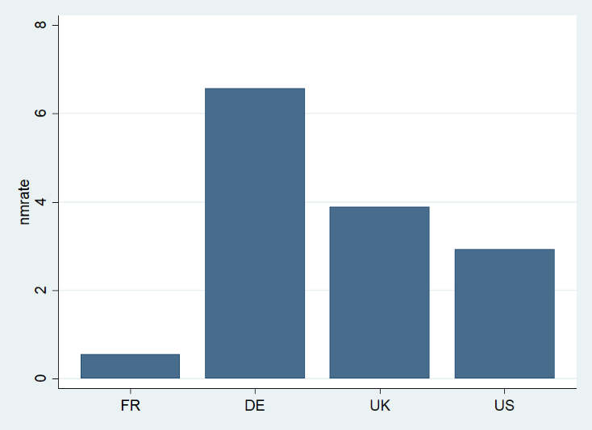

**Slika 1: Stopnja neto preseljevanja (2015–2020)**

Opomba: FR = Francija, DE = Nemčija, UK = Združeno kraljestvo, US = ZDA.

Vir podatkov: [2].

Slike 2–5 kažejo gibanje indeksov s priseljevanjem povezane gospodarskopolitične negotovosti za Francijo (mepufr), Nemčijo (mepude), ZDA (mepuus) in Združeno kraljestvo (mepuuk), tabela 1 pa korelacijo med njimi. Podatki kažejo, da je s priseljevanjem povezana gospodarskopolitična negotovost v teh državah dosegla višek v času evropske in srednjeameriške begunske krize.

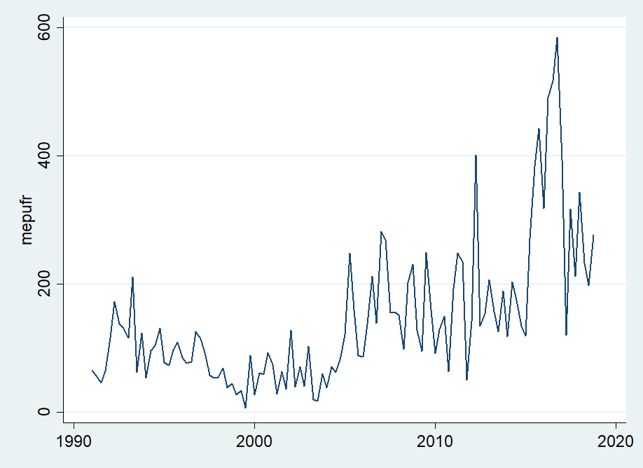**Slika 2: Gibanje indeksa s priseljevanjem povezane gospodarskopolitične negotovosti za Francijo (od prvega četrtletja 1991 do zadnjega četrtletja 2018)**

Vir podatkov: <http://www.policyuncertainty.com/>.

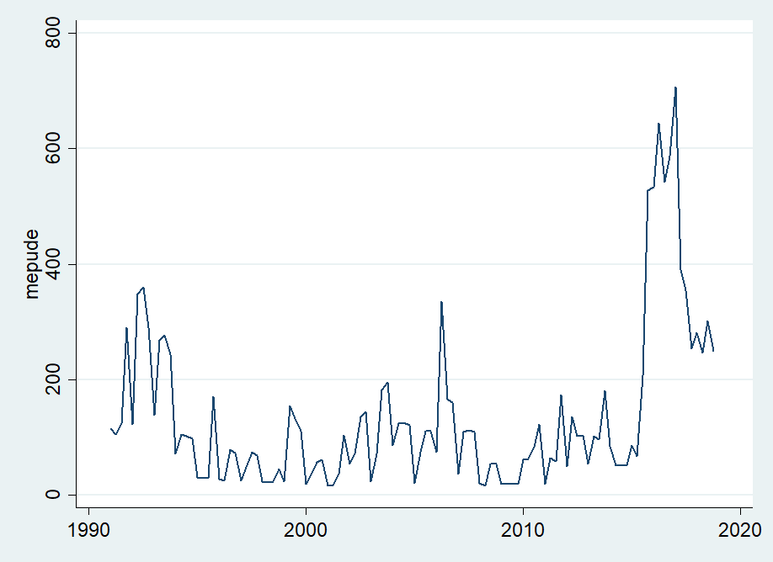

**Slika 3: Gibanje indeksa s priseljevanjem povezane gospodarskopolitične negotovosti za Nemčijo (od prvega četrtletja 1991 do zadnjega četrtletja 2018)**

Vir podatkov: <http://www.policyuncertainty.com/>.

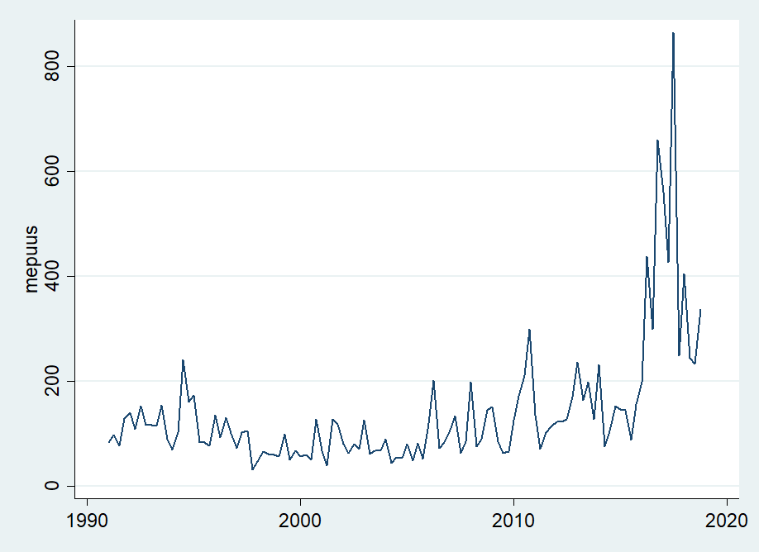

**Slika 4: Gibanje indeksa s priseljevanjem povezane gospodarskopolitične negotovosti za ZDA (od prvega četrtletja 1991 do zadnjega četrtletja 2018)**

Vir podatkov: <http://www.policyuncertainty.com/>.

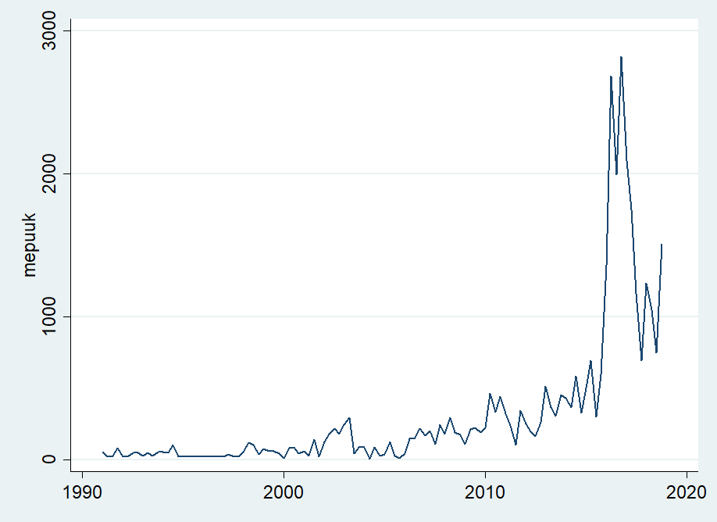

**Slika 5: Gibanje indeksa s priseljevanjem povezane gospodarskopolitične negotovosti za Združeno kraljestvo (od prvega četrtletja 1991 do zadnjega četrtletja 2018)**

Vir podatkov: <http://www.policyuncertainty.com/>.

**Tabela 1: Korelacija med indeksi s priseljevanjem povezane gospodarskopolitične negotovosti za Francijo, Nemčijo, ZDA in Združeno kraljestvo**

|  |  |  |  |  |
| --- | --- | --- | --- | --- |
|  | mepufr | mepude | mepuus | mepuuk |
| mepufr | 1,000 |  |  |  |
| mepude | 0,6379* | 1,000 |  |  |
| mepuus | 0,5934* | 0,6438* | 1,000 |  |
| mepuuk | 0,7386* | 0,7494* | 0,7968* | 1,000 |

Opomba: $p<0,05$* .

Vir podatkov: lastni izračuni.

Ob zadnjih dogodkih z begunci v Evropi in Srednji Ameriki se sprašujemo, ali s priseljevanjem povezana gospodarskopolitična negotovost vpliva na brezposelnost in industrijsko proizvodnjo.

Ta prispevek dopolnjuje literaturo o (s priseljevanjem povezani) gospodarskopolitični negotovosti (v Franciji, Nemčiji, ZDA in Združenem kraljestvu) in se opira zlasti na ugotovitve S. R. Bakerja, N. Blooma in S. J. Davisa [3], T. Fraserja in M. Üngörja [4] ter M. Donadellija, L. Gerotte, M. Luccheta in D. Arzu [5].

# PREGLED LITERATURE

V tem poglavju podajamo pregled literature o (s priseljevanjem povezani) gospodarskopolitični negotovosti.

## Gospodarskopolitična negotovost

V literaturi srečujemo različne vrste kazalcev gospodarskopolitične negotovosti: časopisne, finančne itd. (gl. npr. [6]). S. R. Baker, N. Bloom in S. J. Davis [7] so razvili časopisni indeks gospodarskopolitične negotovosti (angl. *newspaper-based index of economic policy uncertainty*), o katerem se veliko govori in piše.

Na spletišču <http://www.policyuncertainty.com/> so dostopni podatki o časopisnih indeksih gospodarskopolitične negotovosti za 22 držav (Avstralijo, Brazilijo, Čile, Francijo, Grčijo, Indijo, Irsko, Italijo, Japonsko, Južno Korejo, Kanado, Kitajsko, Kolumbijo, Mehiko, Nemčijo, Nizozemsko, Rusijo, Singapur, Španijo, Švedsko, ZDA, Združeno kraljestvo).

S. R. Baker, N. Bloom in S. J. Davis [8] so proučevali vpliv šoka gospodarskopolitične negotovosti na industrijsko proizvodnjo in zaposlenost v ZDA. Ugotovili so, da šok gospodarskopolitične negotovosti zmanjša industrijsko proizvodnjo in zaposlenost. S. R. Baker, N. Bloom in S. J. Davis [9] so proučevali tudi vpliv šoka gospodarskopolitične negotovosti na industrijsko proizvodnjo in brezposelnost na panelu dvanajstih držav (Francije, Indije, Italije, Japonske, Južne Koreje, Kanade, Kitajske, Nemčije, Rusije, Španije, ZDA, Združenega kraljestva). Ugotovili so, da šok gospodarskopolitične negotovosti zmanjša industrijsko proizvodnjo in poveča brezposelnost. G. Caggiano, E. Caselnuovo in J. M. Figueres [10] so proučevali vpliv šoka gospodarskopolitične negotovosti v ZDA na brezposelnost v Kanadi. Ugotovili so, da šok gospodarskopolitične negotovosti v ZDA poveča brezposelnost v Kanadi, vendar le v obdobju naglega upada gospodarske aktivnosti (angl. *bust*).

## S priseljevanjem povezana gospodarskopolitična negotovost

T. Fraser in M. Üngör [11] sta proučevala vpliv šoka s priseljevanjem povezane gospodarskopolitične negotovosti na industrijsko proizvodnjo in brezposelnost v Franciji, Nemčiji, ZDA in Združenem kraljestvu. Z bivariatnim VAR-modelom sta ugotovila, da šok s priseljevanjem povezane gospodarskopolitične negotovosti zmanjša industrijsko proizvodnjo v Franciji in ZDA ter brezposelnost v Združenem kraljestvu, z multivariatnim pa, da šok s priseljevanjem povezane gospodarskopolitične negotovosti zmanjša industrijsko proizvodnjo v ZDA in jo poveča v Nemčiji ter Združenem kraljestvu.

M. Donadelli, L. Gerotto, M. Luccheta in D. Arzu [12] so tudi proučevali vpliv šoka s priseljevanjem povezane gospodarskopolitične negotovosti na industrijsko proizvodnjo in brezposelnost v Franciji, Nemčiji, ZDA in Združenem kraljestvu. Ugotovili so, da šok s priseljevanjem povezane gospodarskopolitične negotovosti zmanjša industrijsko proizvodnjo v Franciji in ZDA ter jo poveča v Nemčiji in Združenem kraljestvu. Ugotovili so tudi, da šok s priseljevanjem povezane gospodarskopolitične negotovosti zmanjša brezposelnost v Nemčiji, ZDA in Združenem kraljestvu ter jo poveča v Franciji.

# METODE

V tem prispevku uporabljamo vektorski avtoregresijski (VAR) model, ki ga zapišemo tako:

$y_{t}=c+\sum_{p=1}^{L}{A_{p }y_{t-p}+e_{t}}$, $t=1,…,N$,

kjer so $y_{t}$ vektor endogenih spremenljivk v času $t$, $c$ konstanta, $A_{p}$ vektor regresijskih koeficientov, $e_{t}$ napaka, $t$ čas in $L$ odlog, izbran na podlagi kriterijev FPE (= kratica za *F(inal) P(rediction) E(rror)*) in AIC (= kratica za *A(kaike) I(nformation) C(riterion)*).

V tem prispevku uporabljamo tudi Choleskyjevo dekompozicijo (angl. *Cholesky decomposition*). Vrstni red spremenljivk je: epu, (mepu), ir, logipi, logsp, logunrate (prim. [13]). V tabeli 2 podajamo njihov opis. V primeru Francije in ZDA uporabljamo četrtletne podatke za obdobje od prvega četrtletja 1991 do zadnjega četrtletja 2018, v primeru Nemčije in Združenega kraljestva pa četrtletne podatke od prvega četrtletja 1993 oz. 1997 do zadnjega četrtletja 2018.

**Tabela 2: Opis spremenljivk**

|  |  |  |
| --- | --- | --- |
| Spremenljivka | Opis | Vir |
| epu | indeks gospodarskopolitične negotovosti | EPU |
| ir | obrestna mera | OECD |
| logipi | logaritem indeksa industrijske proizvodnje | OECD |
| logsp | logaritem cen delnic | OECD |
| logunrate | logaritem stopnje brezposelnosti | OECD |
| mepu | indeks s priseljevanjem povezane gospodarskopolitične negotovosti | EPU |

Opomba: EPU = <http://www.policyuncertainty.com/>.

# REZULTATI

Slike 6, 8, 10 in 12 kažejo odziv spremenljivk ir, logipi, logsp in logunrate na šok gospodarskopolitične negotovosti (v velikosti enega standardnega odklona), slike 7, 9, 11 in 13 pa na šok s priseljevanjem povezane gospodarskopolitične negotovosti (v velikosti enega standardnega odklona) v Franciji, Nemčiji, ZDA in Združenem kraljestvu. Abscisne osi kažejo čas, ordinatne pa spremembe obrestne mere, logaritma indeksa industrijske proizvodnje, logaritma cen delnic in logaritma stopnje brezposelnosti.

S slik 6, 8, 10 in 12 razberemo, da šok gospodarskopolitične negotovosti zniža obrestno mero in indeks industrijske proizvodnje v vseh državah razen v Nemčiji, kjer se indeks industrijske proizvodnje zviša. S slik 6, 8, 10 in 12 razberemo tudi, da šok gospodarskopolitične negotovosti zniža cene delnic v vseh državah.

S slik 7, 9, 11 in 13 pa razberemo, da šok s priseljevanjem povezane gospodarskopolitične negotovosti zniža indeks industrijske proizvodnje v Franciji, v Nemčiji pa ga zviša. S slik 7, 9, 11 in 13 razberemo tudi, da šok s priseljevanjem povezane gospodarskopolitične negotovosti zviša cene delnic v ZDA.

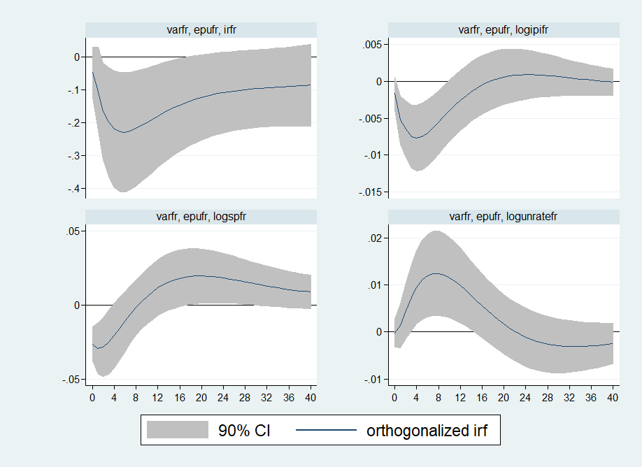

**Slika 6: Odziv spremenljivk ir, logipi, logsp, logunrate na šok gospodarskopolitične negotovosti v Franciji**

Vir podatkov: gl. tabelo 2, lastni izračuni.

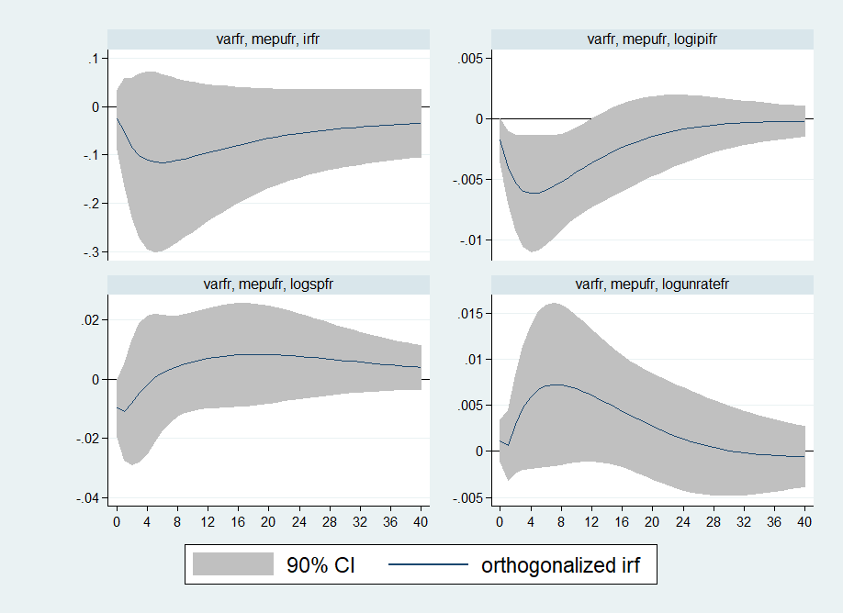

**Slika 7: Odziv spremenljivk ir, logipi, logsp, logunrate na šok s priseljevanjem povezane gospodarskopolitične negotovosti v Franciji**

Vir podatkov: gl. tabelo 2, lastni izračuni.

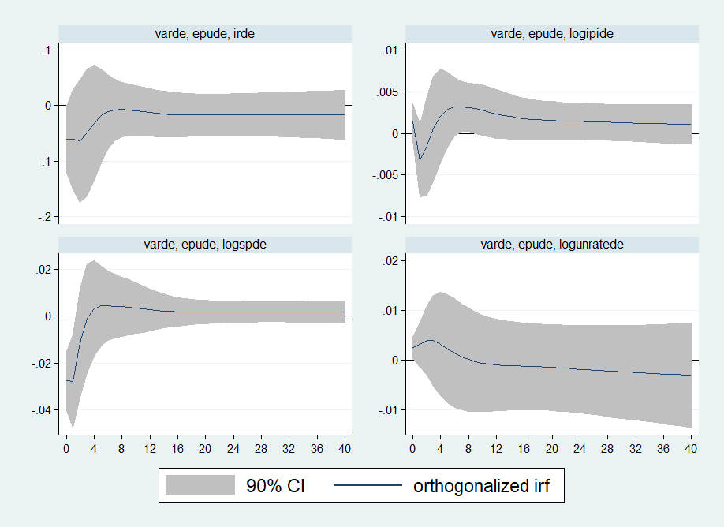

**Slika 8: Odziv spremenljivk ir, logipi, logsp, logunrate na šok gospodarskopolitične negotovosti v Nemčiji**

Vir podatkov: gl. tabelo 2, lastni izračuni.

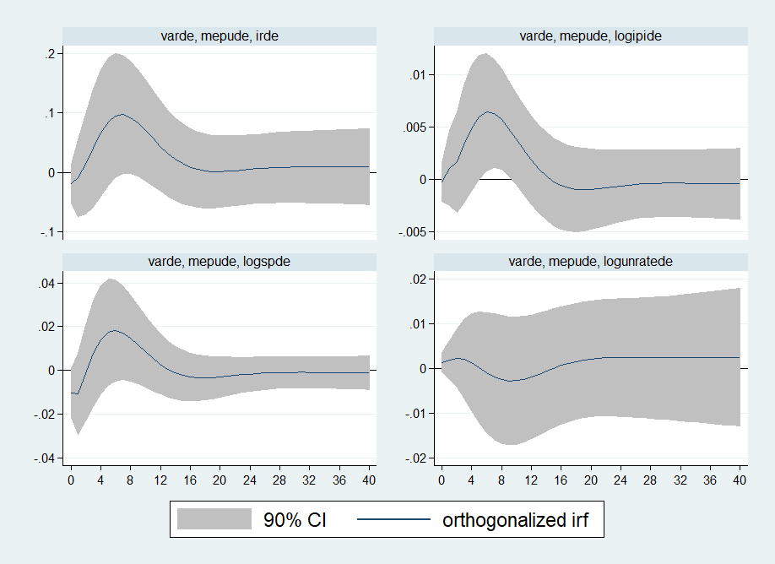

**Slika 9: Odziv spremenljivk ir, logipi, logsp, logunrate na šok s priseljevanjem povezane gospodarskopolitične negotovosti v Nemčiji**

Vir podatkov: gl. tabelo 2, lastni izračuni.

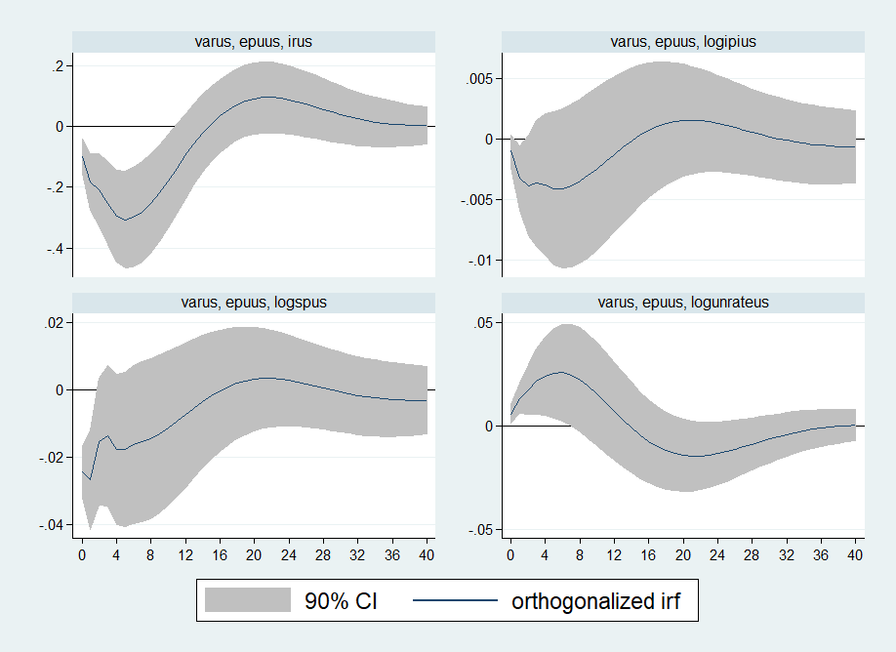

**Slika 10: Odziv spremenljivk ir, logipi, logsp, logunrate na šok gospodarskopolitične negotovosti v ZDA**

Vir podatkov: gl. tabelo 2, lastni izračuni.

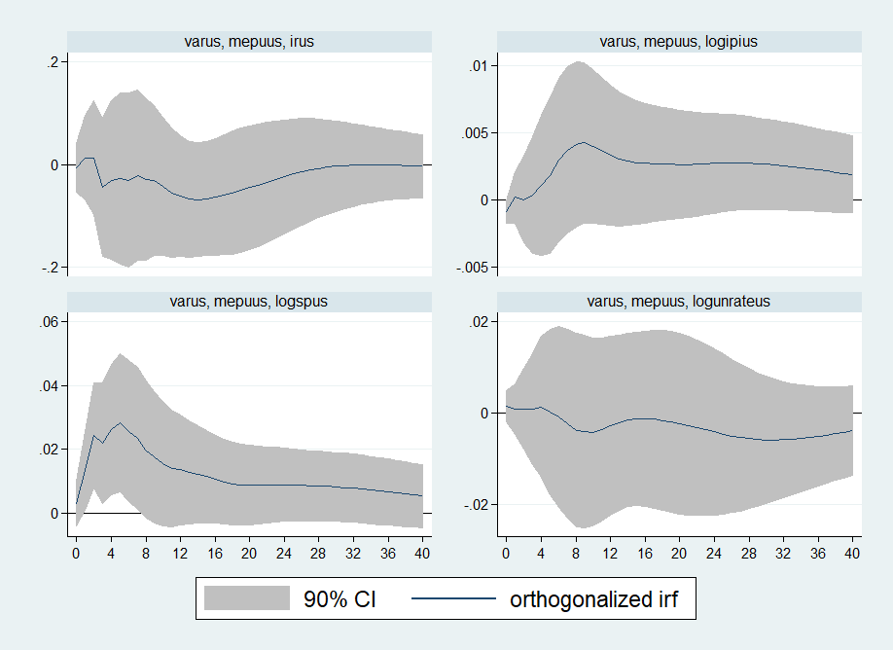

**Slika 11: Odziv spremenljivk ir, logipi, logsp, logunrate na šok s priseljevanjem povezane gospodarskopolitične negotovosti v ZDA**

Vir podatkov: gl. tabelo 2, lastni izračuni.

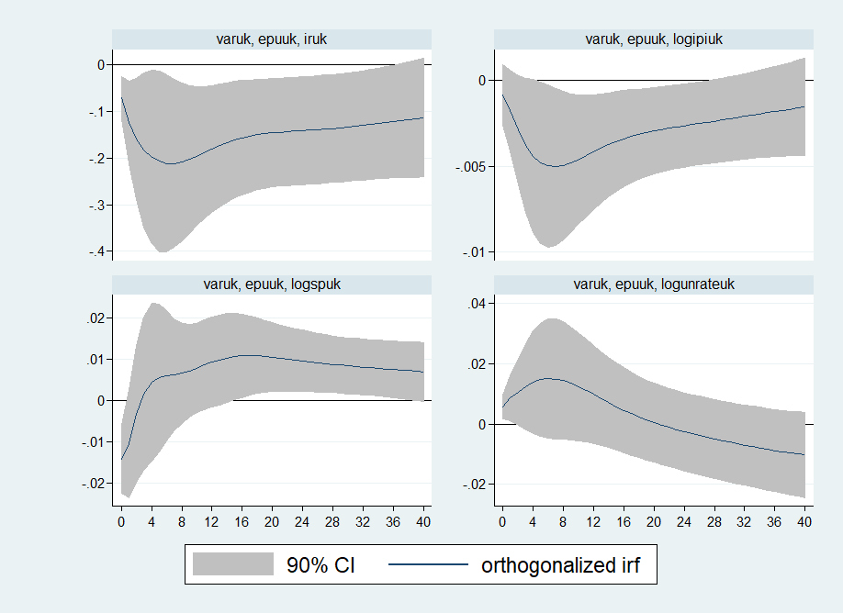

**Slika 12: Odziv spremenljivk ir, logipi, logsp, logunrate na šok gospodarskopolitične negotovosti v Združenem kraljestvu**

Vir podatkov: gl. tabelo 2, lastni izračuni.

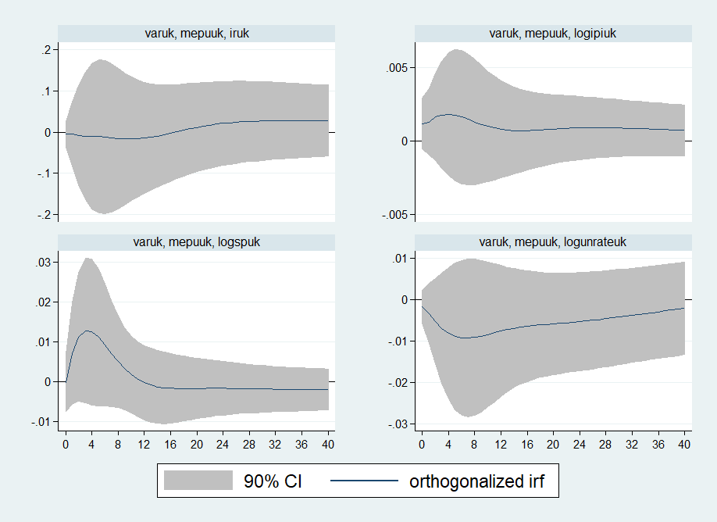

**Slika 13: Odziv spremenljivk ir, logipi, logsp, logunrate na šok s priseljevanjem povezane gospodarskopolitične negotovosti v Združenem kraljestvu**

Vir podatkov: gl. tabelo 2, lastni izračuni.

Slika 14 kaže odziv spremenljivk epu, ir, logipi, logsp in logunrate na šok s priseljevanjem povezane gospodarskopolitične negotovosti (v velikosti enega standardnega odklona) v Franciji. Abscisne osi kažejo četrtletja, ordinatne pa spremembe indeksa gospodarskopolitične negotovosti, obrestne mere, logaritma indeksa industrijske proizvodnje, logaritma cen delnic in logaritma stopnje brezposelnosti.

S slike 14 razberemo, da šok s priseljevanjem povezane gospodarskopolitične negotovosti zniža industrijsko proizvodnjo v Franciji.

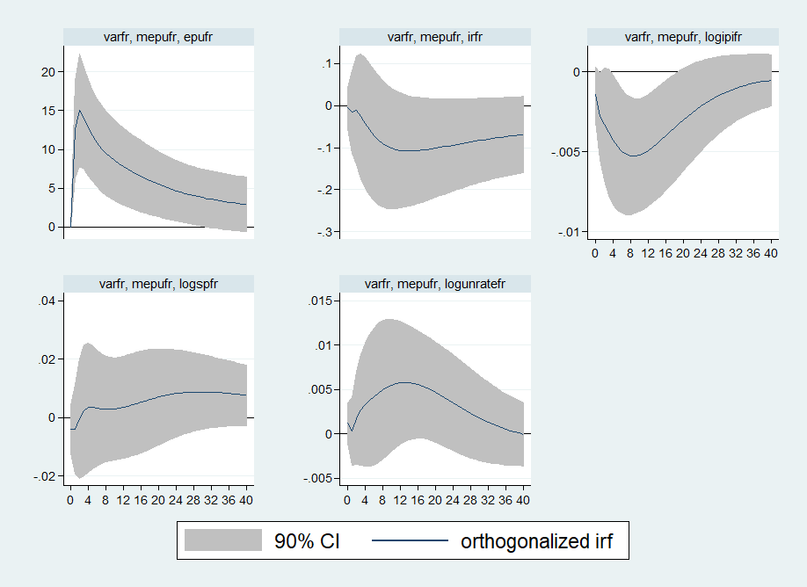

**Slika 14: Odziv spremenljivk epu, ir, logipi, logsp, logunrate na šok s priseljevanjem povezane gospodarskopolitične negotovosti v Franciji**

Vir podatkov: gl. tabelo 2, lastni izračuni.

# RAZPRAVA IN SKLEP

(S preseljevanjem povezana) gospodarskopolitična negotovost je priljubljena tema pogovorov med ekonomisti in oblikovalci politike. V tem prispevku smo proučevali vpliv šoka (s priseljevanjem povezane) gospodarskopolitične negotovosti na industrijsko proizvodnjo in brezposelnost v Franciji, Nemčiji, ZDA in Združenem kraljestvu. Ugotovili smo, da šok gospodarskopolitične negotovosti zmanjša industrijsko proizvodnjo in poveča brezposelnost v vseh državah razen v Nemčiji. Ugotovili smo tudi, da šok s priseljevanjem povezane gospodarskopolitične negotovosti zmanjša industrijsko proizvodnjo v Franciji, v Nemčiji pa jo poveča. Te ugotovitve kažejo potrebo po preprečevanju (s priseljevanjem) povezane gospodarskopolitične negotovosti.

# ZAHVALA

Zahvaljujemo se lektorjema za odpravo slovničnih in slogovnih napak.

# VIRI

1. Baker, S. R., Bloom, N., in Davis, S. J. 2016. Measuring economic policy uncertainty. *The Quarterly Journal of Economics* 131, 4, 1593–1636. DOI= <https://doi.org/10.1093/qje/qjw024>.
2. United Nations, Department of Economic and Social Affairs, Population Division. 2019. World Population Prospects 2019: Online Edition.
3. Baker, S. R., Bloom, N., in Davis, S. J. 2016. Measuring economic policy uncertainty. *The Quarterly Journal of Economics* 131, 4, 1593–1636. DOI= <https://doi.org/10.1093/qje/qjw024>.
4. Fraser, T., in Üngör, M. 2019. Migration fears, policy uncertainty and economic activity. *University of Otago Economics Discussion Papers No. 1907.* <https://www.otago.ac.nz/economics/otago709661.pdf>, dostop 20. 8. 2019.
5. Donadelli, M., Gerotto, L., Luccheta, M. in Arzu, D. 2019. Immigration, uncertainty, and macroeconomic dynamics. *The World Economy.* DOI= <https://doi.org/10.1111/twec.12865>.
6. Caggiano, G., Caselnuovo, E., in Figueres, J. M. 2019. Economic policy uncertainty spillovers in booms and busts. *Oxford Bulletin of Economics and Statistics.* DOI= <https://doi.org/10.1111/obes.12323>.
7. Baker, S. R., Bloom, N., in Davis, S. J. 2016. Measuring economic policy uncertainty. *The Quarterly Journal of Economics* 131, 4, 1593–1636. DOI= <https://doi.org/10.1093/qje/qjw024>.
8. Baker, S. R., Bloom, N., in Davis, S. J. 2016. Measuring economic policy uncertainty. *The Quarterly Journal of Economics* 131, 4, 1593–1636. DOI= <https://doi.org/10.1093/qje/qjw024>.
9. Baker, S. R., Bloom, N., in Davis, S. J. 2016. Measuring economic policy uncertainty. *The Quarterly Journal of Economics* 131, 4, 1593–1636. DOI= <https://doi.org/10.1093/qje/qjw024>.
10. Caggiano, G., Caselnuovo, E., in Figueres, J. M. 2019. Economic policy uncertainty spillovers in booms and busts. *Oxford Bulletin of Economics and Statistics.* DOI= <https://doi.org/10.1111/obes.12323>.
11. Fraser, T., in Üngör, M. 2019. Migration fears, policy uncertainty and economic activity. *University of Otago Economics Discussion Papers No. 1907.* <https://www.otago.ac.nz/economics/otago709661.pdf>, dostop 20. 8. 2019.
12. Donadelli, M., Gerotto, L., Luccheta, M. in Arzu, D. 2019. Immigration, uncertainty, and macroeconomic dynamics. *The World Economy.* DOI= <https://doi.org/10.1111/twec.12865>.
13. Baker, S. R., Bloom, N., in Davis, S. J. 2016. Measuring economic policy uncertainty. *The Quarterly Journal of Economics* 131, 4, 1593–1636. DOI= <https://doi.org/10.1093/qje/qjw024>.